LA MEVA PROPOSTA

Us animo a escriure una recepta que hagueu fet en aquest temps de confinament.
Heu d’enviar un vídeo o una foto amb vosaltres cuinant la recepta.
Aquí us deixo la meva recepta:

PA DE PESSIC CASOLÀ

Ingredients: | Material necessari :
2 ous | Motlle
1 got de llet | Batedora
1 got de sucre | Paper de forn o mantega
1 got d’oli de gira-sol | recipient
1 got i mig de farina | 1 got
1 llimona (opcional) | colador
Llavors de xocolata (opcional) | Ratllador
1 sobre de llevat
Elaboració :
Primer posem el forn a escalfar a 180º.
Fiquem els següents ingredients en un recipient:
2 ous
1 got de llet
1 got de sucre
1 got d’oli de gira-sol.
Després amb l’ajuda del colador tamisem la farina i el sobre de llevat dins del recipient ( amb els altres ingredients ) i amb el ratllador afegim la pell de la llimona i ho batem tot amb la batedora.
A continuació agafem el motlle i li posem damunt el paper de forn, si no teniu li podeu posar mantega escampant-la per tot el motlle.
Per acabar posem la barreja en el motlle i si voleu li podeu afegir llavors de xocolata i una mica de sucre. Fiquem al forn el motlle amb la barreja i el deixem uns 40 minuts aproximadament.
I ja estarà preparat el pa de pessic. Bon profit!

Fotos:
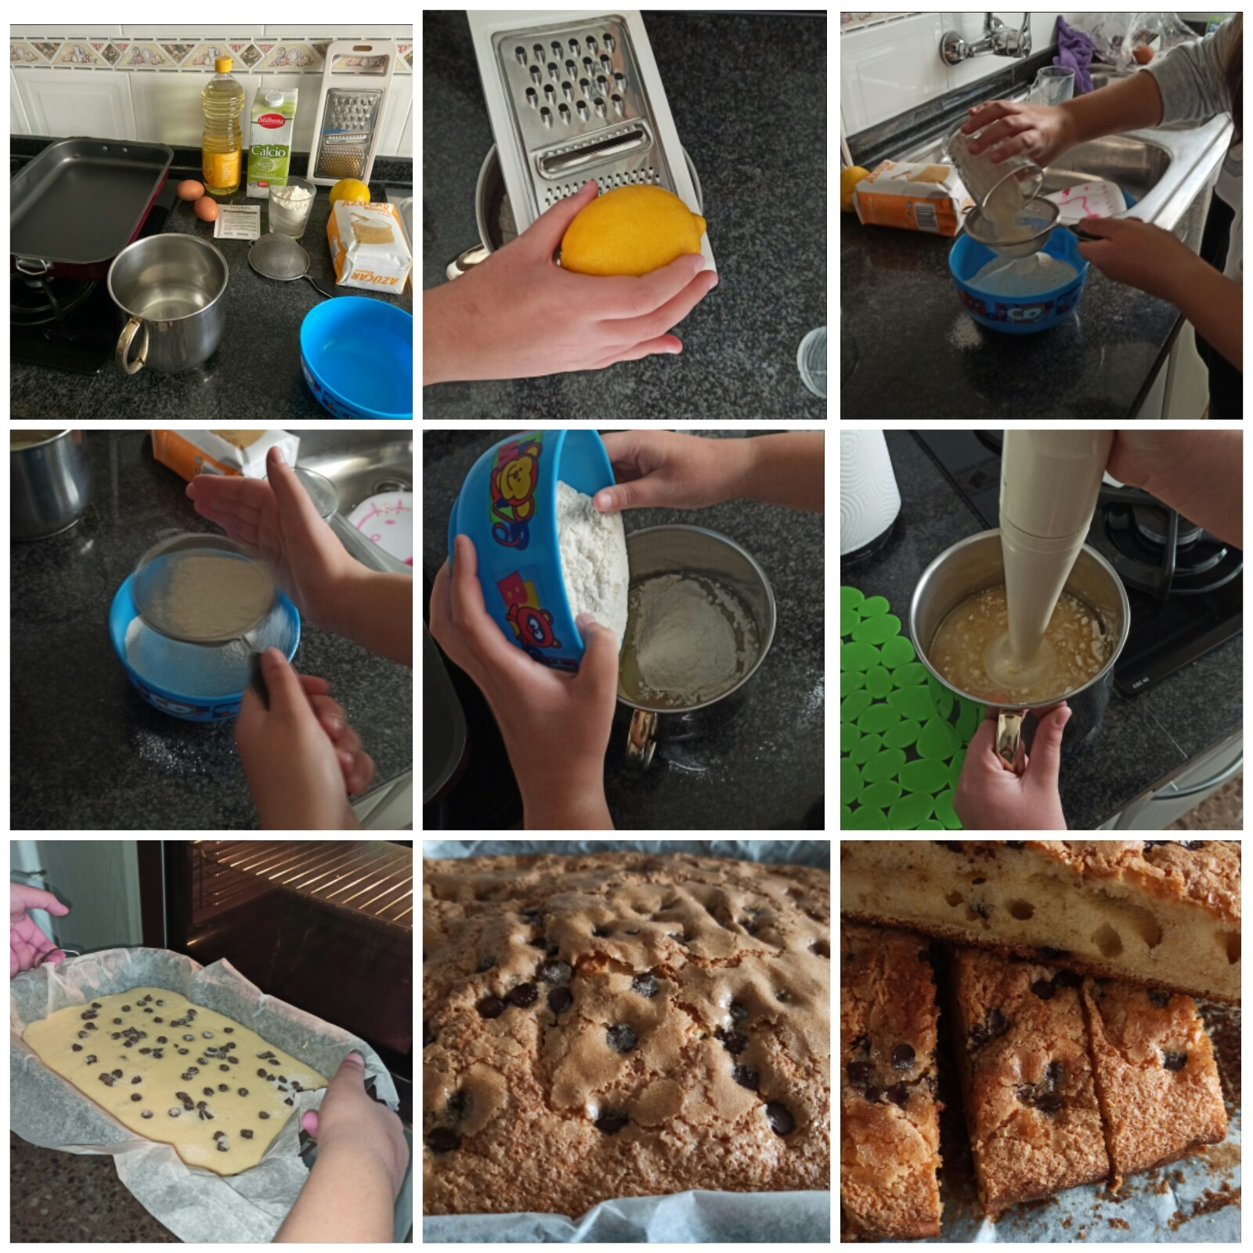
SARA MÁRQUEZ
5é C

